МИНОБРНАУКИ РОССИИ
Санкт-Петербургский государственный
электротехнический университет
«ЛЭТИ» им. В.И. Ульянова (Ленина)
Кафедра МО ЭВМ

отчет
по лабораторной работе №5
по дисциплине «Объектно-ориентированное программирование»
Тема: Полиморфная логика

Студент гр. 6304 |  | Цыганов М.А.
Преподаватель |  | Терентьев А.О.

Санкт-Петербург
2018
Цель работы.
Изучить использование полиморфной логики для языка C++

Основные теоретические положения.
Вектор – последовательный контейнер, инкапсулирующий массивы переменного размера. Так как элементы в векторе хранятся непрерывно, они доступны не только через итераторы, но и через смещение указателей.
Std::shared_ptr - умный указатель, с разделяемым владением объектом через его указатель. Несколько указателей shared_ptr могут владеть одним и тем же объектом; объект будет уничтожен, когда последний shared_ptr, указывающий на него, будет уничтожен или сброшен.

Постановка задачи
﻿﻿Объединить предыдущие работы в приложении, использующем логику полиморфного хранения объектов. Необходимо сгенерировать контейнер из 1000 фигур, которые хранятся как shared_ptr<Shape>, и применить к ним 2 стандартных алгоритма по вариантам. В качестве предиката использовать предикат из дополнительного задания 2-й лабораторной.
Описание вашего задания приложить в виде файла README. Корректность алгоритмов доказать с помощью юнит тестов и/или ручного тестирования. В случае юнит-тестов тестирование достаточно провести для контейнера небольшого размера (5-10) заданных фигур.
Варианты заданий:
- Проверка что ни один элемент диапазона не соответствует заданному критерию.
- Скопировать элементы удалив дубликаты в соответствии с критерием.

Ход работы
- Корректно написана 2-я лабораторная работа.
- В соответствии с заданием создан пользовательский контейнер типа «вектор» из лабораторной 3.1, в который помещены пользовательские умные указатели из лабораторной 4
stepik::vector<stepik::shared_ptr<Shape>> vect(N);
Написан код, заполняющий контейнер случайными фигурами:
srand(time(0));
stepik::vector<stepik::shared_ptr<Shape>> shapes;
for (size_t i = 0; i < 1000; i++)
{
stepik::shared_ptr<Shape> shape;
switch (rand() % 3)
{
case 0:
shape = stepik::shared_ptr<Shape>(
new Line(GetRandomPoint(), GetRandomPoint())
);
shapes.push_back(stepik::shared_ptr<Shape>(shape));
break;
case 1:
shape = stepik::shared_ptr<Shape>(
new Ellipse(GetRandomPoint(), GetRandomPoint())
);
shapes.push_back(stepik::shared_ptr<Shape>(shape));
break;
case 2:
shape = stepik::shared_ptr<Shape>(new Pentagon(GetRandomPoint(),GetRandomPoint(),GetRandomPoint(),GetRandomPoint(),GetRandomPoint()));
shapes.push_back(stepik::shared_ptr<Shape>(shape));
break;
}
}Код помещён в main
- Написаны процедуры алгоритмов
bool isNoOne(stepik::vector<stepik::shared_ptr<Shape>> shapes, float perimeter)
{
for (size_t i = 0; i < shapes.size(); i++)
{
if (shapes[i]->Perimeter() > perimeter)
return 1;
}
return 0;
}

void Copy(stepik::vector<stepik::shared_ptr<Shape>> & shapes, float perimeter) {
size_t i = 0; size_t k = 0;
while (i < shapes.size()) {
if (shapes[i]->Perimeter() > perimeter) {
shapes.erase(&shapes[i]);
std::cout << i + k << " deleted" << std::endl;
k++;
}
else
i++;
}
}
Немодифицирующий алгоритм проверяет, соответствует ли заданному критерию хоть один элемент.
- Создан контейнер из 1000 элементов и запущены алгоритмы из пункта 3.
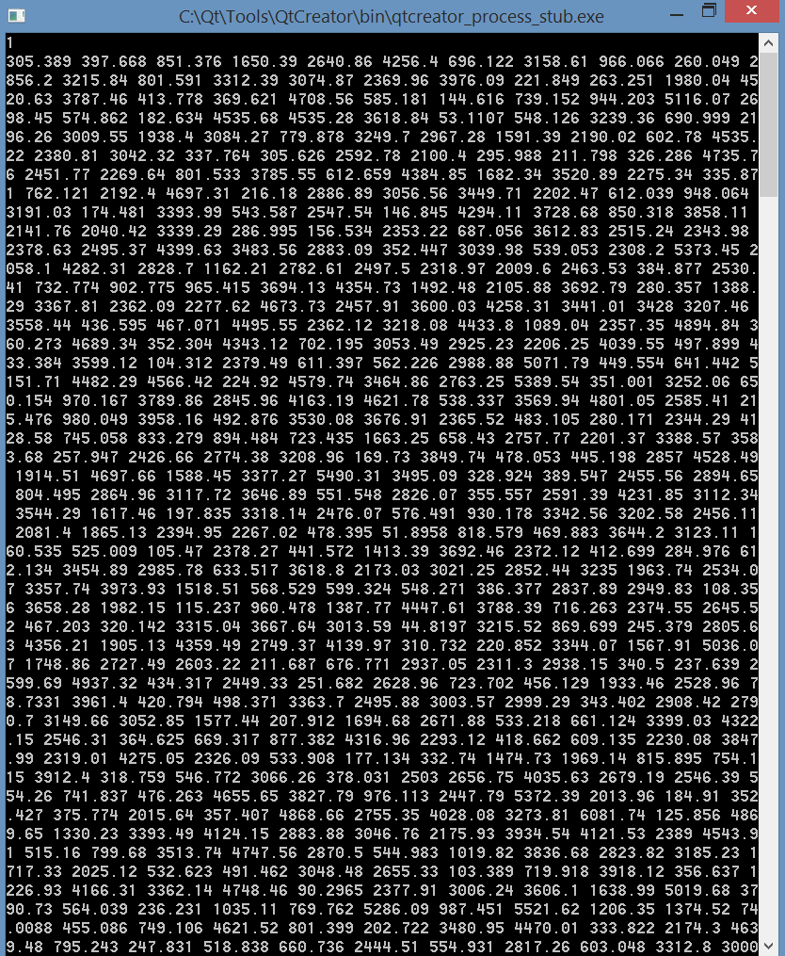
Рисунок 1 – результаты запуска программы
Мы видим перечисления случайно сгенерированных периметров. Если встречаются дубликаты или не удовлетворяющие условию, то они удаляются, оставшиеся же копируются и записываются снова.

Выводы.
Изучено использование полиморфной логики в C++.
Исследованы возможности сборки программы в Qt Creator.

